Carta de presentación

Estimados Sres. /as de Recursos Humanos
Tengo el agrado de dirigirme a Ud. /s con el objetivo de participar en búsquedas laborales acordes a mi perfil en su Empresa. Adjunto mi Curriculum Vitae buscando ser incluido en su Base de datos por si se produjera alguna vacante.
En relación a esto, cuento con los conocimientos necesarios para desarrollar actividades en su Empresa en relación a la Seguridad y Salud Ocupacional, Considero que podría Integrarme adecuadamente a la organización, ya que soy una persona pro activa y con capacidad para formar parte de un equipo de trabajo en el que se busque permanentemente alcanzar los valores sostenidos en la responsabilidad social Empresaria.
Agradezco la gentileza de su atención y quedo a la espera de sus comentarios. Asimismo, aprovecho esta oportunidad para saludarlo cordialmente.

Jesús Vargas Riffo

Profesión: Ingeniero en Prevención de Riesgos, Calidad y Ambiente
Celular: 973029639 o al 984442346
Correo:jgvr.ing.prev@hotmail.com
Registro : SEREMI DE SALUD ,credencial de experto en el área Prevención de Riesgos de Accidentes del Trabajo y Enfermedades Profesionales, considerado en la categoría de experto en Seguridad y Salud Ocupacional con número BB/P-1.123.
Pretensiones de Renta Prevención de Riesgos: Pretensión acorde al mercado o a la Proporcionada por la Empresa.
Con disponibilidad inmediata para Trabajar…
Atte.: Jesús Vargas Ingeniero en Prevención de Riesgos, Calidad y Ambiente.

Currículum Vitae
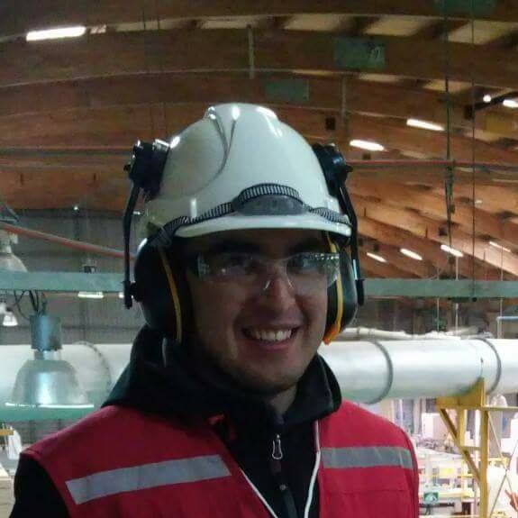 | Jesús Gonzalo Vargas Riffo
Información de  contacto | Jesús Gonzalo Vargas Riffo
Nombre completo:  Jesús Gonzalo Vargas Riffo.  Fecha de Nacimiento: 08/10/1991  Nacionalidad: chilena  Sexo: masculino  Email:  Jgvr.ing.prv@hotmail.com  Dirección  Pasaje José manso de Velasco. 195 Sta. Bárbara, Bío Bío.  Teléfono  973029639  984442346  “cuento con residencia en Santiago, “Peñalolén”  Dominio computacional:  Microsoft :  - Office Access nivel intermedio  - Office Excel nivel avanzado  - Office PowerPoint nivel avanzado  - Office Word nivel avanzado | Ingeniero en Prevención de Riesgos ,Calidad y Ambiente  Adjunto Certificado de Título
Seminario de título: Implementación de Protocolo “TMERT Empresa ROCOR” Mecánica Integral.

Experiencia

Faena y Transporte de maderas ● Asesor en Prevención de
Forestal. Jorge Vargas R. Riesgos, Calidad y Ambiente

Sta. Bárbara Bío Bío - SSO, ODI , Técnicas de Auto Cuidado

Octubre 2017 - Mejoramiento en Procesos de Producción de Trabajo Junio 2018
- Realización de taza de accidentes e incidentes

- Comité Paritario de Higiene y seguridad

ROCOR, Servicios de ● 500 Hrs de Práctica Profesional
Mecánica Integral: Ingeniería en Prevención de Riesgos, Calidad y Ambiente
- Gestión de Prevención de Riesgos
- Charlas 5 m diarias
- Charlas ODI
- Uso de Extintor
- Plan de Emergencias
- Manual de Gestión de la PVR

Contacto Empresa ROCCOR
Carlos Yáñez : +569 54186965

 | Registro: SEREMI DE SALUD, credencial de experto en el área Prevención de Riesgos de Accidentes del Trabajo y Enfermedades Profesionales, considerado en la categoría de profesional experto en Seguridad y Salud Ocupacional con número BB/P-1.123.
Licencia de conducir :  Clase B y Clase C  “Con movilización Propia” | Educación  - Educación básica completa “Enrique Bernstein Carabantes”  - Educación Media completa “Liceo cardenal Antonio Samoré  Educación superior  Inacap, Sede los Ángeles ● Ingeniero en Prevención de Riesgos,  899, Ricardo Vicuña Calidad y Ambiente.  805, Los Ángeles  Región del Bío Bío  2018

Certificado de Título, copia original
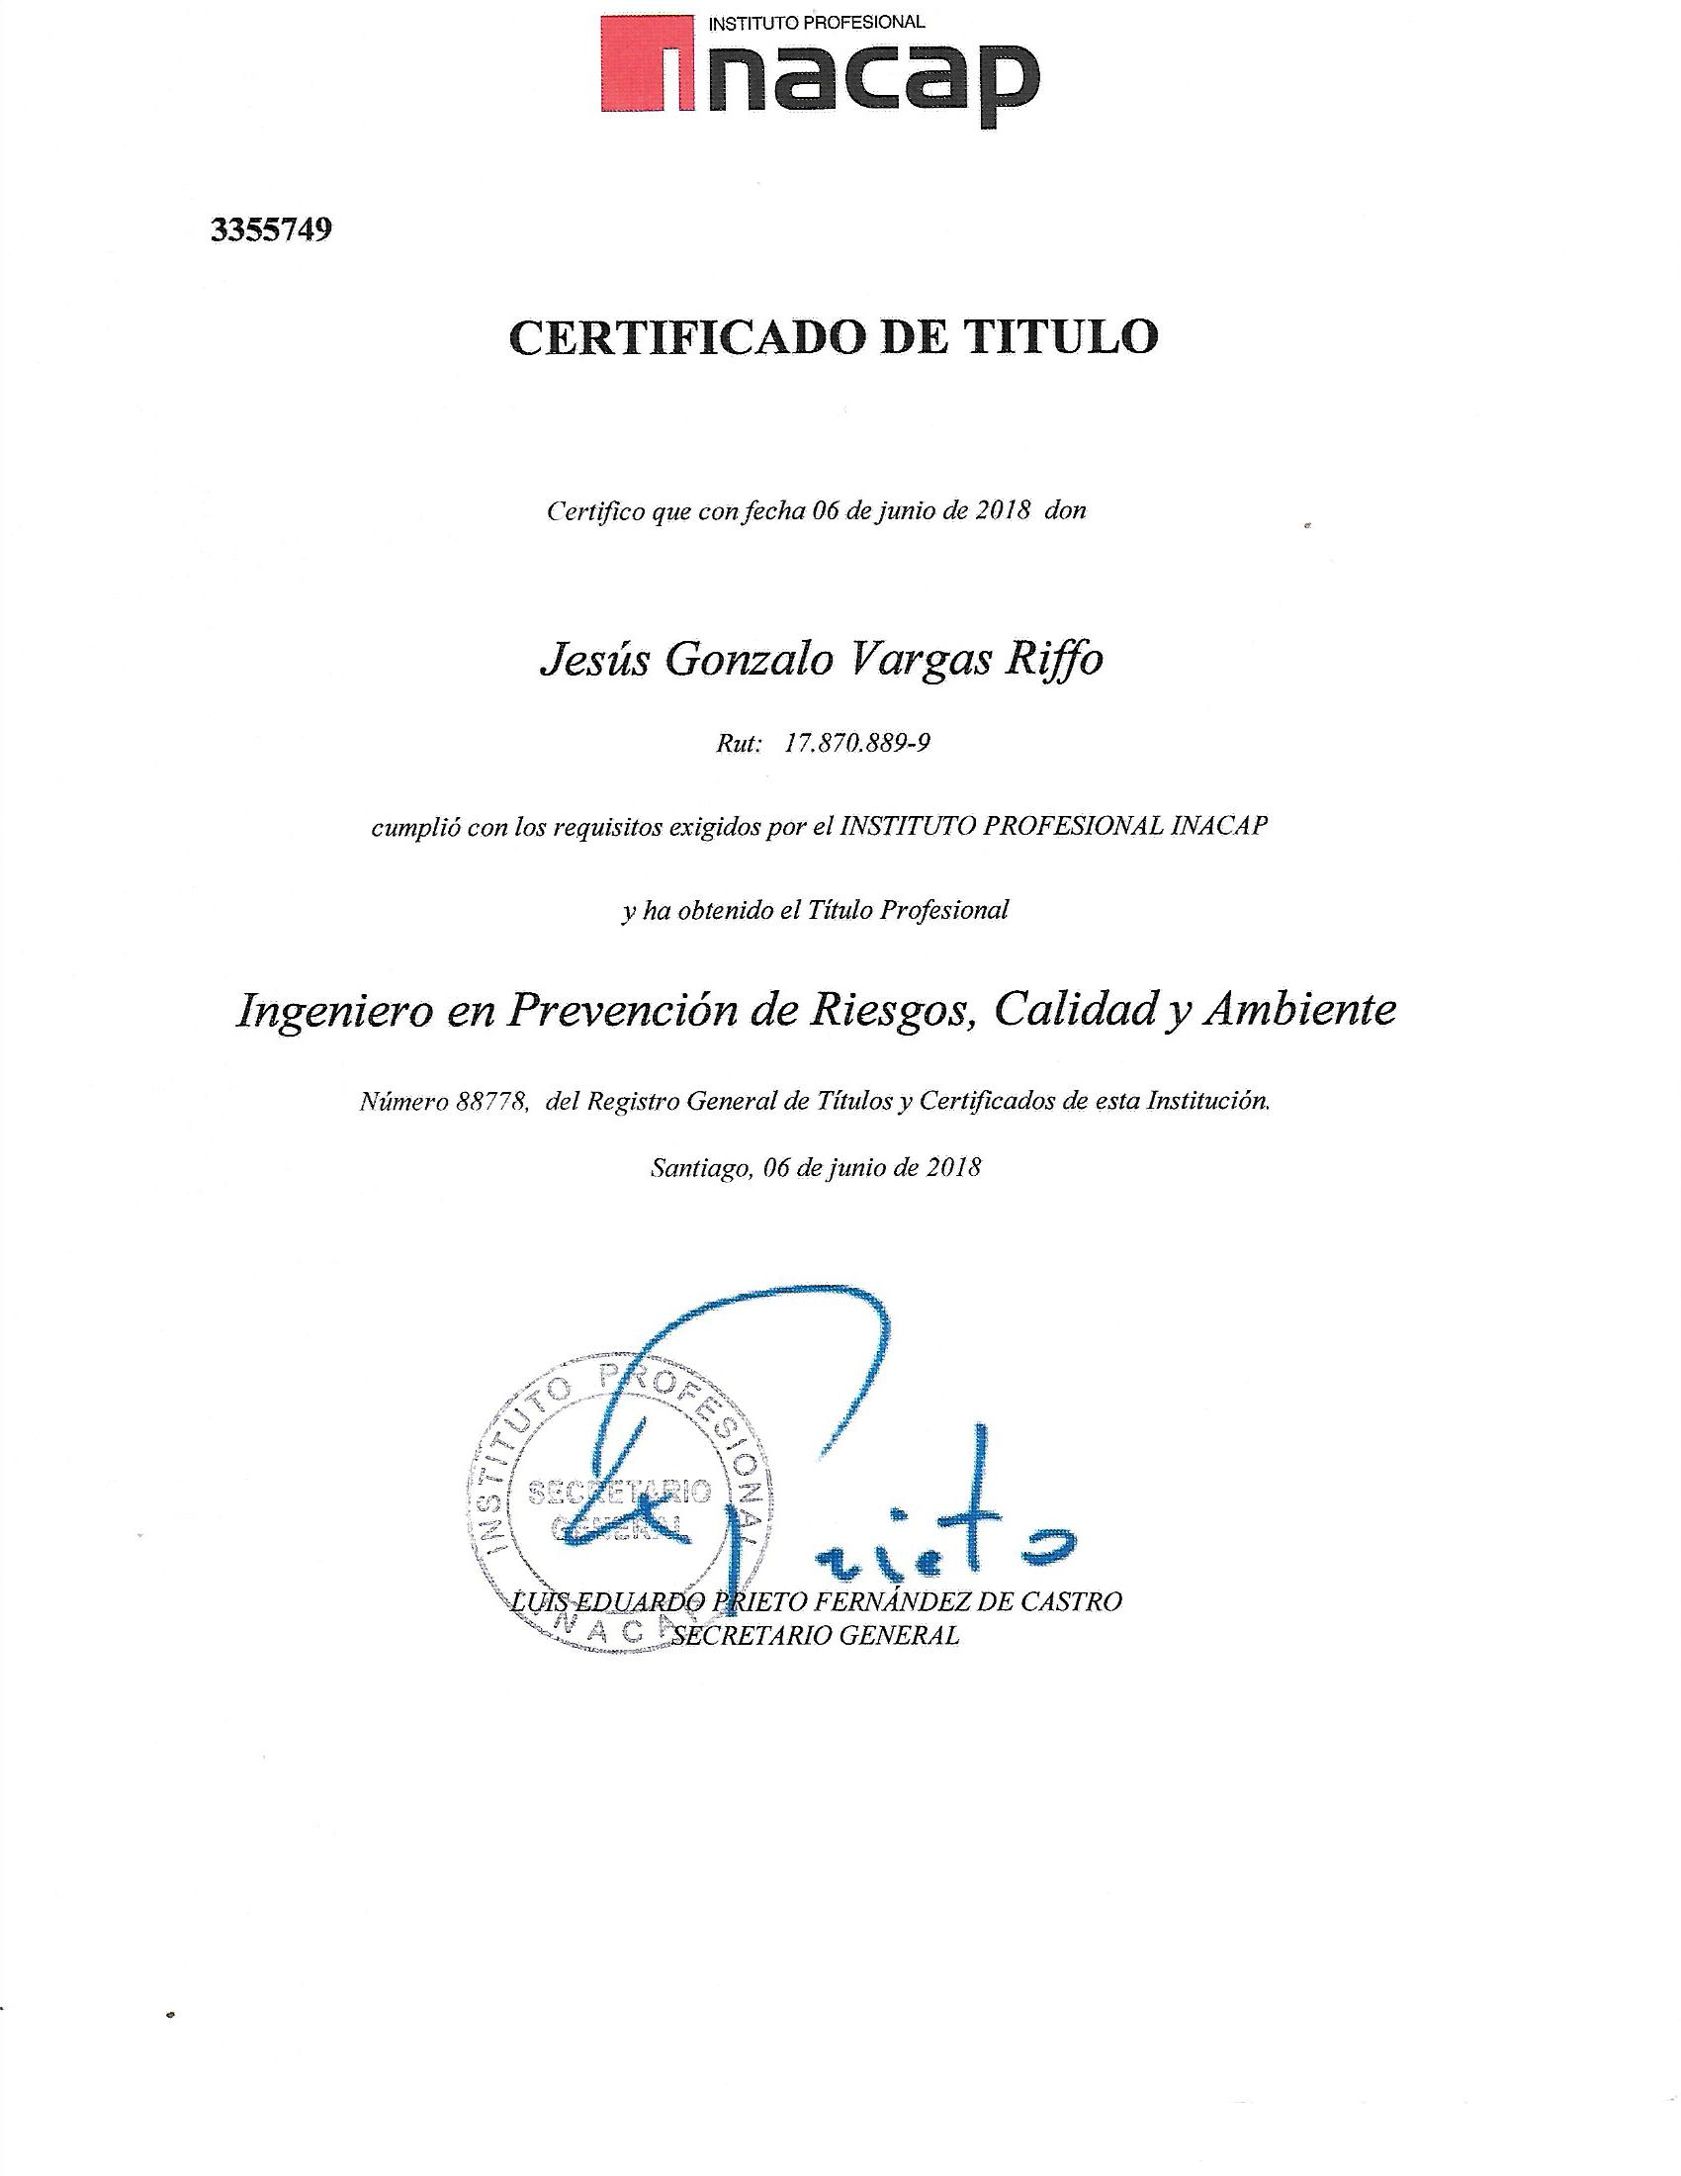

Credencial SNS al día
